**การอนุรักษ์พลังงาน**

**การอนุรักษ์พลังงาน** คือ การผลิตและการใช้พลังงานอย่างมีประสิทธิภาพและประหยัดการอนุรักษ์ พลังงานนอกจากจะช่วยลดปริมาณการใช้พลังงาน ซึ่งเป็นการประหยัดค่าใช้จ่าย ในกิจการแล้ว ยังจะช่วยลด ปัญหาสิ่งแวดล้อมที่เกิดจากแหล่งที่ใช้และผลิตพลังงานด้วย การสร้างนโยบายด้านพลังงานของรัฐบาลเป็นอีก แนวทางหนึ่งในการใช้พลังงานอย่างคุ้มค่า

**มาตราการประหยัดพลังงาน**

การประหยัดไฟฟ้า

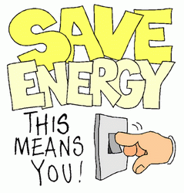1. ปิดสวิตช์ไฟ และเครื่อง ใช้ไฟฟ้าทุกชนิดเมื่อเลิกใช้งาน สร้างให้เป็นนิสัยในการดับไฟทุกครั้งที่ออกจากห้อง

2. เลือกซื้อเครื่องใช้ไฟฟ้าที่ได้มาตรฐาน ดูฉลากแสดงประสิทธิภาพให้แน่ใจทุกครั้งก่อนตัดสินใจซื้อ หากมีอุปกรณ์ไฟฟ้าเบอร์ 5 ต้องเลือกใช้เบอร์ 5

3. ใช้หลอดไฟประหยัดพลังงาน ใช้หลอดผอมจอมประหยัด  
แทนหลอดอ้วน ใช้หลอดตะเกียบแทนหลอดไส้ หรือใช้หลอดคอมแพคท์ฟลูออเรสเซนต์

การประหยัดน้ำมันเชื้อเพลิง

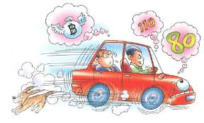1. ให้ผู้ใช้รถยนต์ดําเนินการ เพื่อลดการใช้น้ำมันเชื้อเพลิง โดยพิจารณาใช้โทรศัพท์ในการสื่อสารการนัดหมายกับผู้ที่จะไปติดต่อให้เป็นที่แน่ นอน เพื่อหลีกเลี่ยงการสูญเปล่าในการเดินทาง

2. ให้จัดส่งใบอนุญาตขอใช้รถยนต์ล่วงหน้าก่อน เดินทาง 1 วัน เพื่อจะได้จัดให้ผู้ที่

จะเดินทางไปติดต่อราชการในเส้น ทางเดียวกันหรือสถานที่ใกล้เคียงกัน ให้ใช้ รถราชการร่วมกัน

3. ให้พนักงานขับรถยนต์ดําเนินการตรวจเช็คบํารุงรักษารถราชการเป็น ประจําตามระยะที่กำหนด

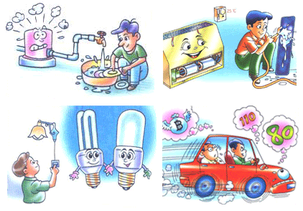4. ขับขี่รถยนต์ที่ความเร็วไม่เกิน 90 กม./ชม. สม่ำเสมอ ไม่ติดเครื่องยนต์ขณะจอดรถค่อยและดับเครื่องยนต์ทุกครั้งเมื่อจอดรถยนต์เป็นเวลานาน

5. ก่อนสตาร์ทเครื่องยนต์ทุกครั้งให้ปิดเครื่องปรับ อากาศไฟหน้ารถเครื่องเสียงเพื่อลดการสูญเสีย  
น้ำมัน

6. ใช้เกียร์ให้สัมพันธ์กับระบบเครื่องยนต์  
และไม่เลี้ยงครัตซ์ในขณะขับเพราะทำให้สิ้นเปลืองน้ำมัน

การประหยัดน้ำประปา

1. สํารวจอุปกรณ์ เช่น ก๊อกน้ำ อ่างล้างมือ โถชักโครก  
ฯลฯ อยู่เสมอและดําเนินการซ่อมแซมแก้ไขตามแต่กรณี  
2. กําชับและควบคุมดูแลให้ผู้มีหน้าที่รับผิดชอบดูแล  
บํารุงรักษาและรดน้ำต้นไม้ให้เป็นไปอย่างประหยัด  
3. ให้พนักงานขับรถยนต์ทําความสะอาดรถยนต์ตาม  
ควรแต่กรณี หากต้องใช้น้ำประปาก็ให้เป็นไปอย่าง  
ประหยัด

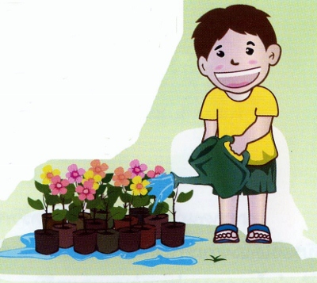

การประหยัดโทรทัศน์

**การใช้โทรศัพท์**

1. ตรวจสอบเลขหมายโทรศัพท์ก่อนติดต่อและเตรียมข้อมูลในการสนทนาให้พร้อมเพื่อลดเวลาการใช้โทรศัพท์  
2. การใช้โทรสารให้ใช้ได้เฉพาะราชการเท่านั้น และจัดส่งโดยเครื่องโทรสารที่เป็นระบบอัตโนมัติ เพื่อประหยัดเวลา  
3. ควรใช้บริการทาง E-mail แทนการใช้โทรศัพท์และโทรสาร

[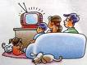](http://www.r-radionetwork.net/htx/g0006/u0124/pic/12.jpg)

การประหยัดตู้เย็น

**การใช้ตู้เย็น**

เครื่องใช้ไฟฟ้าภายในบ้าน เช่น ตู้เย็น เครื่องซักผ้า ฯลฯ ควรเลือกซื้อรุ่นที่มีฉลากประหยัดไฟเบอร์สูงฯ กำกับไว้

[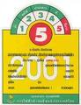](http://www.google.co.th/imgres?imgurl=http://loveglobal.xp3.biz/process/012.jpg&imgrefurl=http://loveglobal.xp3.biz/process/p10.php&usg=__vkyfMLEgocLZp4euAZw4xW29eOQ=&h=349&w=268&sz=15&hl=th&start=7&zoom=1&itbs=1&tbnid=doDx_sKcRKQARM:&tbnh=120&tbnw=92&prev=/images?q%3D%E0%B8%95%E0%B8%B9%E0%B9%89%E0%B9%80%E0%B8%A2%E0%B9%87%E0%B8%99%2B%E0%B9%80%E0%B8%9A%E0%B8%AD%E0%B8%A3%E0%B9%8C%2B5%26hl%3Dth%26biw%3D1003%26bih%3D480%26gbv%3D2%26tbm%3Disch&ei=2QMPTvTrLZCnrAfeqemHBA)

ควรติดระบบเซ็นทรัลแอร์ หรือจ่ายแอร์จากท่อแอร์ร่วมแต่ถ้าต้องการติดแอร์ในห้องๆให้เลือกซื้อแอร์ที่มีกำลังทำงานเย็นที่เหมาะสมกับขนาดของห้อง ซึ่งสอบถามรายละเอียดจากร้านค้าได้

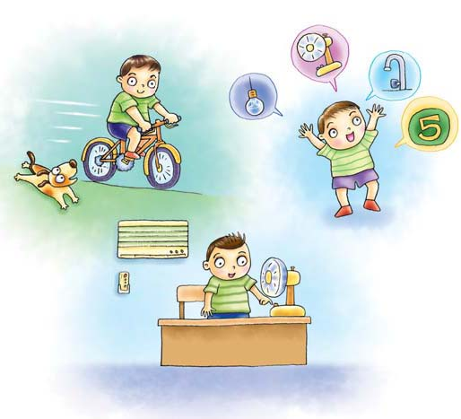



**การประหยัดพลังงาน**



องค์การบริหารส่วนตำบลเขาตอก

โทร/โทรสาร. 077 -310931